Белорусский государственный технологический университет
Факультет информационных технологий
Кафедра программной инженерии

Лабораторная работа №6
По дисциплине «Администрирование и безопасность интернет-систем»
На тему «Настройка подключения к порталу ФСЗН»

Выполнил:
Студент 3 курса 8 группы
Лужецкий Владислав Константинович
Преподаватель: асс. Сазонова Д.В.

Минск 2026
Оглавление
Введение 3
1 Создание виртуальной машины с ОС семейства Windows 4
2 Проверка ошибки шифрования на портале ФСЗН 8
3 Установка ABECT 9
4 Создание ярлыка 11
5 Обновление СОС в менеджере сертификатов 12
6 Установка Ввод ДПУ 3 и обновление справочника 13
7 Определение среды исполнения программы 15
Вывод 16

Введение
Цель: Отработка навыков подготовки рабочего места для взаимодействия с порталом ФСЗН, включая инсталляцию криптографического ПО и профильных приложений. Электронный документооборот с госорганами РБ (в частности, с ФСЗН) требует применения средств криптографической защиты (СКЗИ).
Поскольку государственные ресурсы базируются на национальных стандартах шифрования (СТБ), не поддерживаемых ОС по умолчанию, корректная настройка рабочего места специалиста является обязательным условием для стабильной и защищенной передачи данных.

1 Создание виртуальной машины с ОС семейства Windows
На рисунке 1.1 представлены характеристики виртуальной машины типа Windows 10.
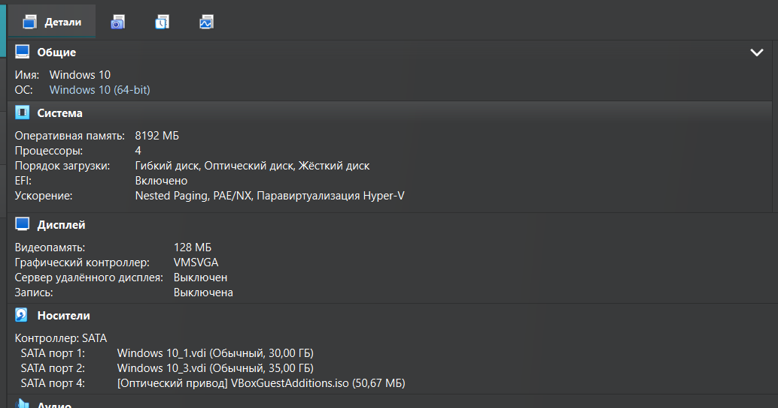
Рисунок 1.1 – Характеристики виртуальной машины
Формально была использована уже готовая ОС на базе Windows 10. Существующий пользователь полностью подходил под задачи лабораторной работы. На этом была завершена настройка и установка ОС Windows 10.

2 Проверка ошибки шифрования на портале ФСЗН
Перед переходом на портал ФСЗН необходимо подтвердить наличие активного интернет-соединения. Убедившись в доступе к сети, следует запустить браузер Internet Explorer, используя команду, указанную на рисунке 2.1.
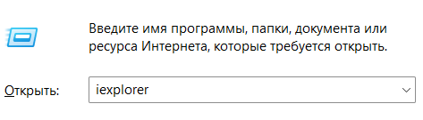
Рисунок 2.1 – Открытие Internet Explorer
Далее нужно было ввести в адресную строку следующий адрес: https://portal2.ssf.gov.by. Результат открытия данной ссылке в браузере представлен на рисунке 2.2.
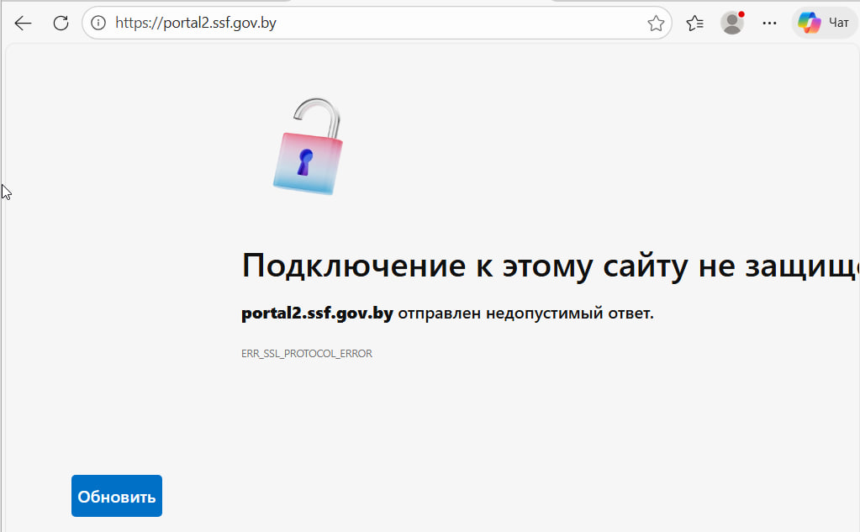
Рисунок 2.2 – Результат открытия портала ФСЗН
Причиной сбоя является использование порталом ФСЗН специфического белорусского шифрования. Так как штатные средства безопасности Windows не распознают данные стандарты «из коробки», браузер идентифицирует ресурс как незащищенный и принудительно прерывает сессию.

3 Установка ABECT
Установка криптографического ПО «Комплект абонента АВЕСТ» производится путем скачивания дистрибутива с портала Национального центра электронных услуг. В подразделе «Программное обеспечение» системы ГосСУОК выбирается версия для носителей AvPass (см. рис. 3.1) с последующей загрузкой соответствующего архива.
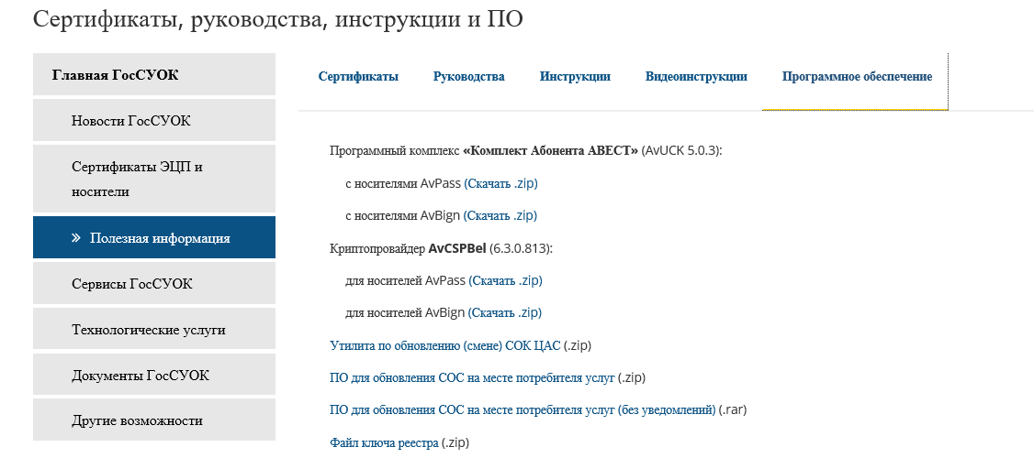
Рисунок 3.1 – Установка комплекта абонента ABECT
После декомпрессии архива в выбранную директорию выполняется запуск исполняемого файла с повышенными привилегиями. Данная процедура включает развертывание криптопровайдера, специализированных расширений для браузера и менеджера сертификатов (см. рис. 3.2).
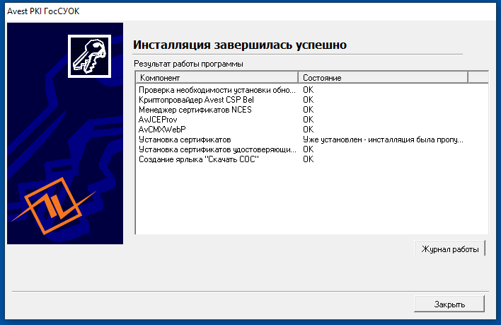
Рисунок 3.2 – Завершенная инсталляция ABECT
Заключительным этапом установки является перезапуск виртуальной машины. Последующая проверка доступности портала через интерфейс браузера отражена на рисунке 3.3.
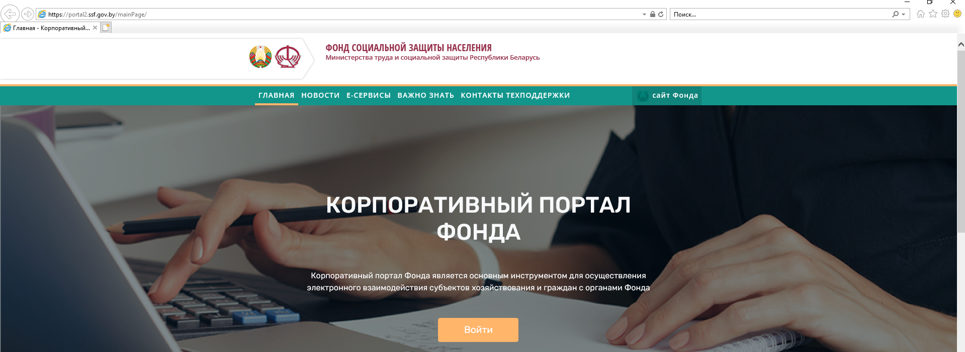
Рисунок 3.3 – Успешное открытие портала ФСЗН по протоколу HTTPS
Портал успешно открылся и окно авторизации ФСЗН стало доступно, так как теперь IE использует установленный плагин АBECT, который «переводит» белорусское шифрование на понятный браузеру язык.

4 Создание ярлыка
Создание ярлыка с указанием расположения объекта представлено на рисунке 4.1.
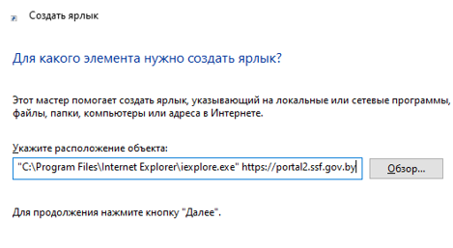
Рисунок 4.1 – Создание ярлыка с указанием расположения объекта
Далее нужно было назвать ярлык. Данное действие представлено на рисунке 4.2.
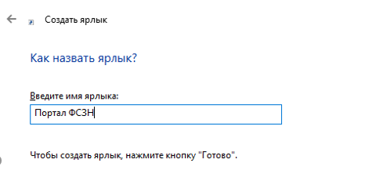
Рисунок 4.2 – Ввод имени ярлыка
После этого созданный ярлык можно было запустить в браузере и убедиться в том, что портал открывается в IE.

5 Обновление СОС в менеджере сертификатов
Списки отозванных сертификатов (СОС) содержат актуальные данные об аннулированных ключах и требуют регулярного обновления. Для этого запустим «Персональный менеджер сертификатов Авест для ГосСУОК» через ярлык на рабочем столе. Процесс обновления СОС и сертификатов удостоверяющего центра (УЦ) продемонстрирован на рисунке 5.1.
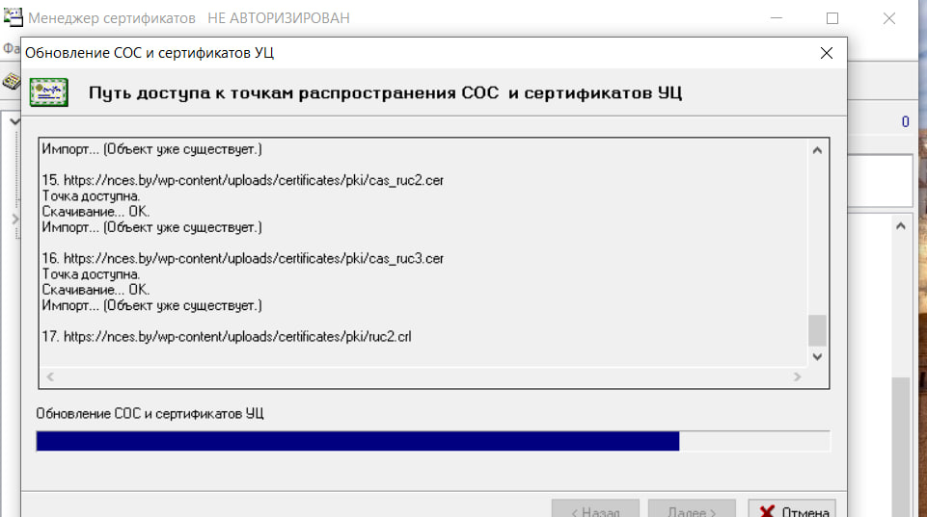
Рисунок 5.1 – Обновление СОС и сертификатов УЦ
Таким образом, программа подключилась к серверам Национального центра электронных услуг и скачала актуальные списки и установила их.

6 Установка Ввод ДПУ 3 и обновление справочника
На данном этапе нужно было установить актуальную версию программы «Ввод ДПУ». Данное действие представлено на рисунке 6.1.
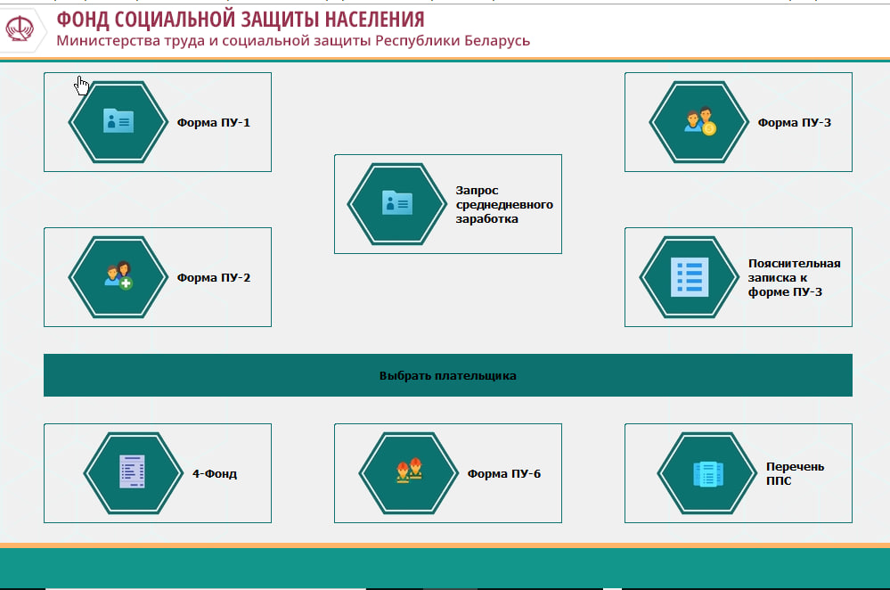
Рисунок 6.1 – Главная страница «Ввод ДПУ»
После этого нужно было в окне «Средней минимальной зарплаты» посмотреть свежие данные о средней зарплате по стране из Интернета. Данное действие представлено на рисунке 6.2.
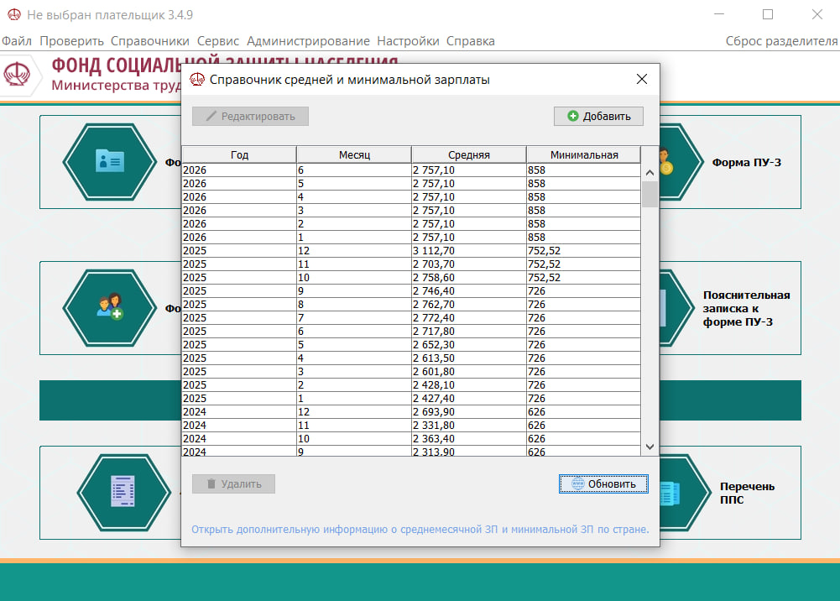
Рисунок 6.2 – Получение данных о средней заработной плате по стране
На рисунке 6.3 продемонстрирован в свойствах сертификата сервера используемый стандарт шифрования в поле «Открытый ключ».
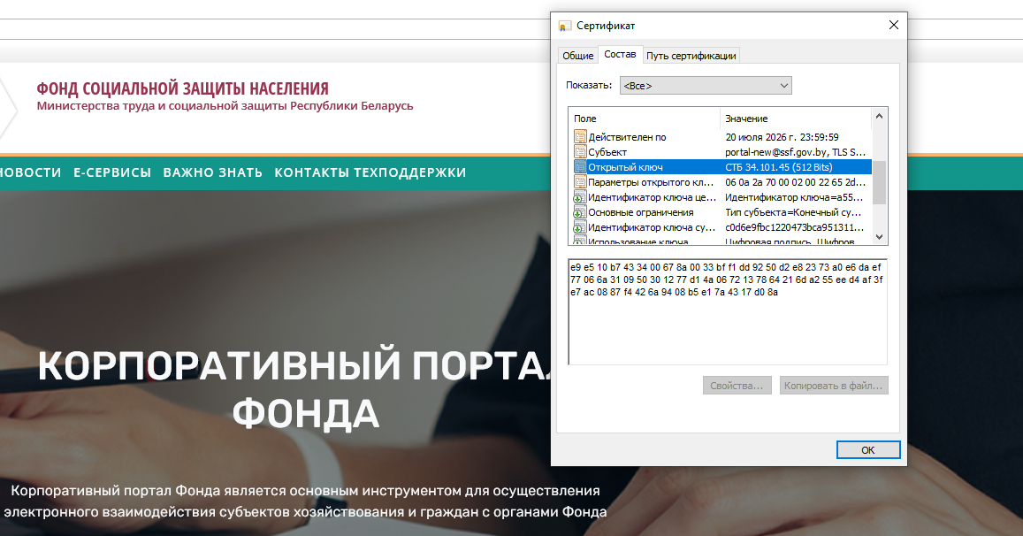
Рисунок 6.3 – Демонстрация стандарта шифрования
На данном этапе работа в программе «Ввод ДПУ» была завершена.

7 Определение среды исполнения программы
На данном этапе нужно было определить среду выполнения программы. Данное действие представлено на рисунке 7.1.
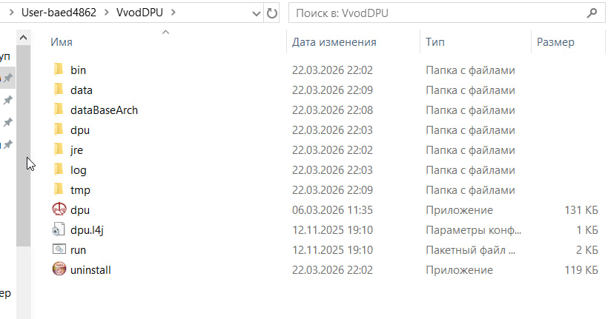
Рисунок 7.1 – Определение среды исполнения программы
Среди папок есть папка с названием jre (Java Runtime Environment), это значит, что среда исполнения программы – Java (JRE). Приложение написано на базе Java-технологий.

Вывод
В ходе работы была полностью подготовлена программная среда для защищенного взаимодействия с порталом ФСЗН. Основные этапы включали развертывание виртуальной машины, установку и интеграцию криптографического комплекса «АВЕСТ» для поддержки национальных стандартов шифрования, а также настройку специализированного ПО «Ввод ДПУ 3». Практически подтверждена необходимость использования браузера Internet Explorer и регулярного обновления списков отозванных сертификатов (СОС) для обеспечения легитимности электронного документооборота.

